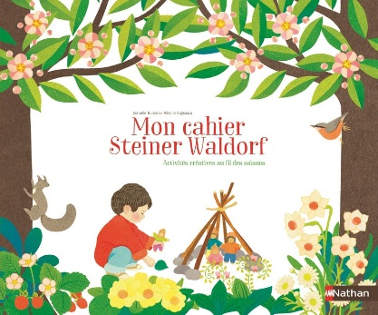**Mon cahier Steiner Waldorf : activités créatives au fil des saisons**

**Isabelle Huiban et Mizuho Fujisawa**

Nathan

9782092570500

80 pages

13,90 euros

Date de parution : 06/2017

*07 juillet 2017*

La pédagogie Steiner est une pédagogie nouvelle qui possède des méthodes originales d’intégration sociale, d’ouverture sur le monde et d’évaluation. Respectueuse du rythme et du développement de l’enfant, elle invite à éduquer l’enfant dans sa globalité “tête, cœur, mains”.

A travers le jeu libre, le jeune enfant apprend et découvre le monde avec ses sens. Il développe sa créativité et son imagination.

Ce cahier d’activités, inspiré de cette pédagogie, est une base pour donner aux parents intéressés des idées de jeu à réaliser ensemble à la maison, en parallèle de l’éducation reçue à l’école traditionnelle.

Accessible dès quatre ans, quelques conseils préliminaires sont donnés aux parents et permettent ensuite de démarrer aisément les activités liées aux différentes saisons. Ces expériences artistiques et artisanales se conçoivent avec les éléments simples et naturels qui nous environnent et sans leçons. L’adulte est un modèle à imiter, nul besoin d’explication. C’est en observant puis en expérimentant que l’enfant va apprendre.

D’un format souple accompagné de pages à découper, de pages blanches et de papier vitrail pour réaliser dessins ou travaux manuels divers, l’ouvrage est joliment illustré par l’artiste **Mizuho Fujisawa,** grâce à des teintes naturelles, douces et harmonieuses, épurées et sensibles.

Plus que le résultat, c’est bien le processus qui compte ; aussi faut-il toujours se sentir disponible, prendre le temps de vivre l’instant par tous ses sens. Dans ce cahier, des dessins à poursuivre, librement, encadrés par quelques consignes pour guider mais sans jamais brimer l’imagination ; des comptines à chanter, mimer ou danser, des jeux de mouvements, etc.

Basé sur le rythme des saisons, respectueux et en accord avec la nature, il permet également de développer une connaissance de la Terre, d’utiliser les matériaux naturels. Tour à tour, l’enfant va découvrir le tricot, la cuisine, l’art de la décoration, etc.

Les textes **d’Isabelle Huiban** sont clairs et précis pour accompagner l’enfant dans toutes ses activités et ne pas mettre l’adulte en difficulté de réalisation.

Enfin une bibliographie sur les ressources Steiner en français et des liens utiles sur cette pédagogie alternative sont proposés en fin d’ouvrage. Sans révolution, avec intelligence, très tranquillement, le changement se fait une place. Succès garanti !

Cécile Pellerin

**Mon cahier Steiner Waldorf : activités créatives au fil des saisons, Isabelle Huiban et Mizuho Fujisawa,** Nathan**,** 9782092570500

Jeunesse France